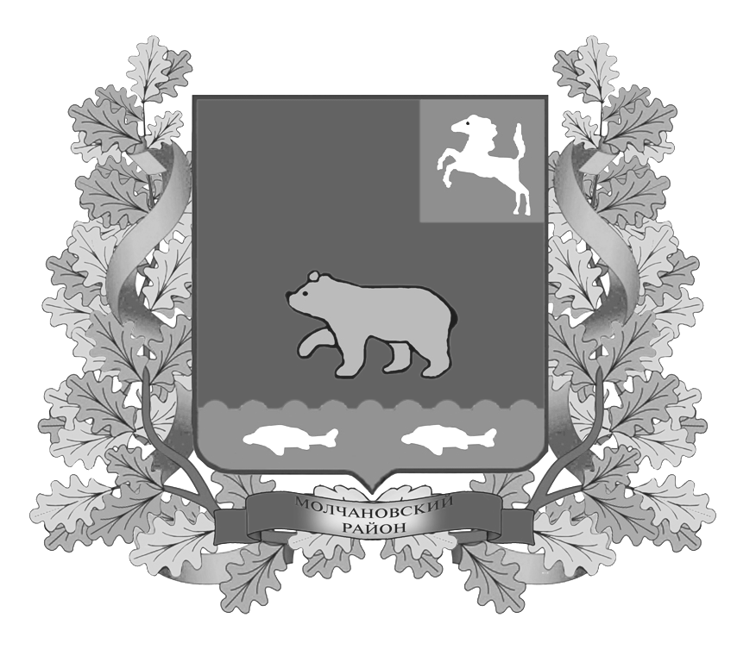
дума молчановского РАЙОНА
Томской области
РЕШЕНИЕ
27.02.2014 г. № 10
с. Молчаново
Об избрании заместителя Председателя Думы Молчановского района второго созыва

В соответствии с пунктом 4 статьи 23 Устава Молчановского района, пунктами 21, 22 Регламента Думы Молчановского района, утвержденного решением Думы Молчановского района от 24.11.2005 года № 11,

ДУМА МОЛЧАНОВСКОГО РАЙОНА РЕШИЛА:

- Избрать заместителем Председателя Думы Молчановского района второго созыва депутата Меньшову Светлану Васильевну.

Председатель Думы
Молчановского района М.Т. Лагута

